APP Dentaire

E-mail : appdentairesupport@hotmail.fr
Site web : dentaireapp.com

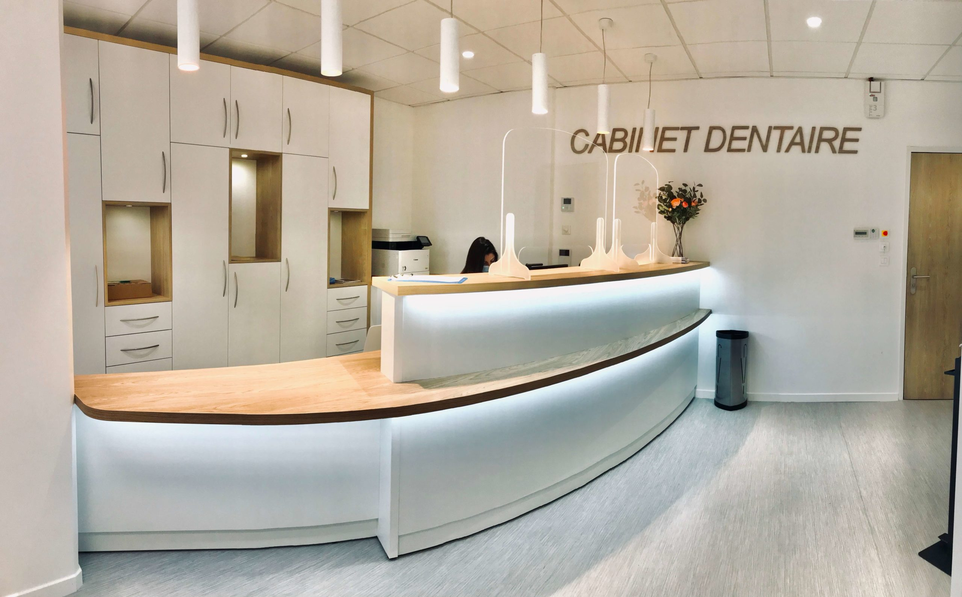


DATE : 30 juin 2023
Crée part : Sinsoulieu Florent BTS SIO 2ème année

Sommaire 1
Sommaire
1.1 Présentation du projet 2
1.2 Objectifs du site 3
1.3 A qui s’adresse le site ? 4
1.4 Schéma / Plan du site 5
1.5 Fonctionnalités du site 6
1.6 Langues 7
2. Spécialisation techniques 8
2.1 Développement 9
2.2 Nom du domaine 10
2.3 Mise à jour possible 11
2.4 Planning 12

1.1 Présentation du Projet :

Notre application App Dentaire permettra la gestion des clients de la clinique, gérer les rendez-vous et d'offrir un historique complet des soins dentaires. Les utilisateurs pourront facilement planifier des rendez-vous, recevoir des rappels par courriel ou SMS, et accéder à leur historique de soins dentaires en temps réel. En outre, les dentistes pourront suivre les dossiers des patients et documenter les services fournis, ce qui aidera à améliorer la qualité des soins et la satisfaction des clients.

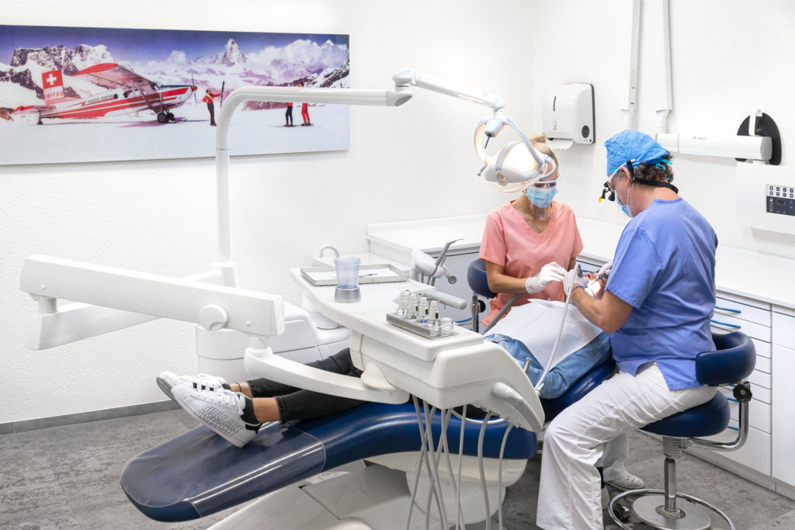

1.2 Objectifs du site :

- Principale vocation :

  - Fournir un service de prise de rendez-vous pour les dentistes.
  - Les horaires d’ouverture.
  - Permettre aux dentistes de prendre rendez-vous pour les clients et faire une facture.
  - Demander des renseignements sur les soins dentaires et de s'informer sur les frais et les options de paiement.

- Résultat attendu :

  - Améliorer la communication des patients et des médecins
  - Augmenter la visibilité du cabinet dentaire
  - Facilité la prise de connaissances tarifaires



1.3 A qui s’adresse le site :

L’application s’adresse aux anciens clients et nouveaux clients de la clinique dentaire.

1.4 SCHEMA / PLAN DU SITE :

- Diagramme de cas d’utilisation :

- 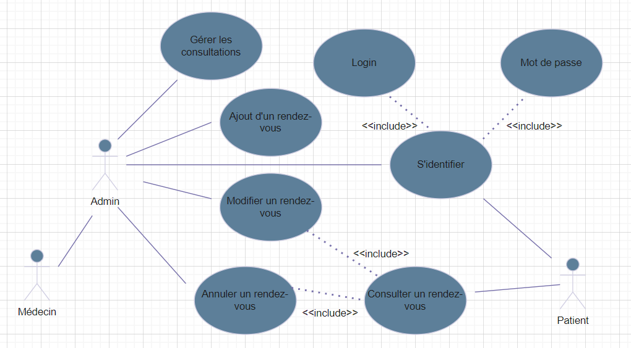

- Diagramme de classe :

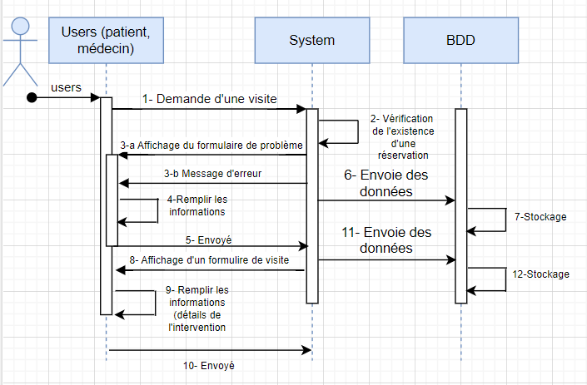

1.5 FONCTIONNALITES DU SITE :

1.6 LANGUES :

Le site sera uniquement disponible en langue française.

2 . SPECIFICATION TECHNIQUES

2.1 DEVELOPPEMENT :

Specialisation technique : Java
Environnement technique : X
Base de donnée : MySQL PHP MyAdmin
Editeur utilisé : InteliJ

2.2 NOM DE DOMAINE :
Le nom de domaine du site internet sera : www.dentaireapp.com

2.3 MISE A JOUR POSSIBLE :
Version mobile Android et IOS.

2.4 PLANNING (DATE DE SORTIE) :

La mise en ligne du site internet devra être effective avant le : Vendredi 28 avril 2022.

